《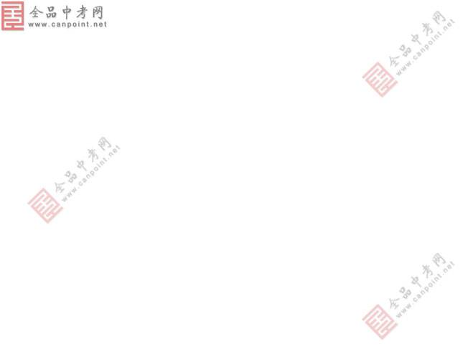第四章 电磁感应》单元测试A

一．不定项选择题（每题4分，共48分）
1．如图所示，一个有界匀强磁场区域，磁场方向垂直纸面向外，一个矩形闭合导线框abcd，沿纸面由位置1(左)匀速运动到位置2(右)，则下列判断正确的是( )
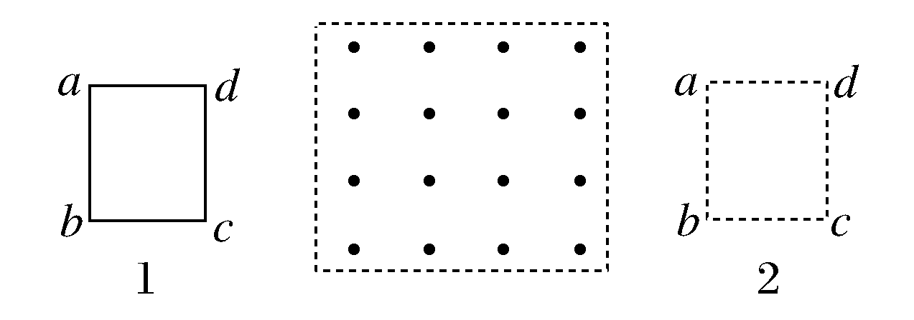
A．导线框进入磁场时，感应电流方向为a→b→c→d→a
B．导线框离开磁场时，感应电流方向为a→d→c→b→a
C．导线框离开磁场时，受到的安培力方向水平向右
D．导线框进入磁场时，受到的安培力方向水平向左
2．今将磁铁缓慢或者迅速地插入一闭合线圈中(始末位置相同)，试对比在上述两个过程中，相同的物理量是( )
A．磁通量的变化量 B．磁通量的变化率
C．线圈中产生的感应电流 D．流过线圈导线截面的电荷量
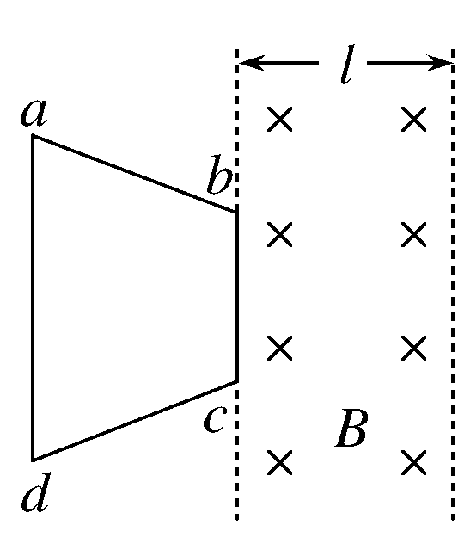
3．如图所示，两条平行虚线之间存在匀强磁场，虚线间的距离为l，磁场方向垂直纸面向里，abcd是位于纸面内的梯形线圈，ad与bc间的距离也为l，t＝0时刻，bc边与磁场区域左边界重合．现令线圈以向右的恒定速度v沿垂直于磁场区域边界的方向穿过磁场区域，取沿a→b→c→d→a方向的感应电流为正，则在线圈穿越磁场区域的过程中，感应电流I随时间t的变化的图线是图中的( )
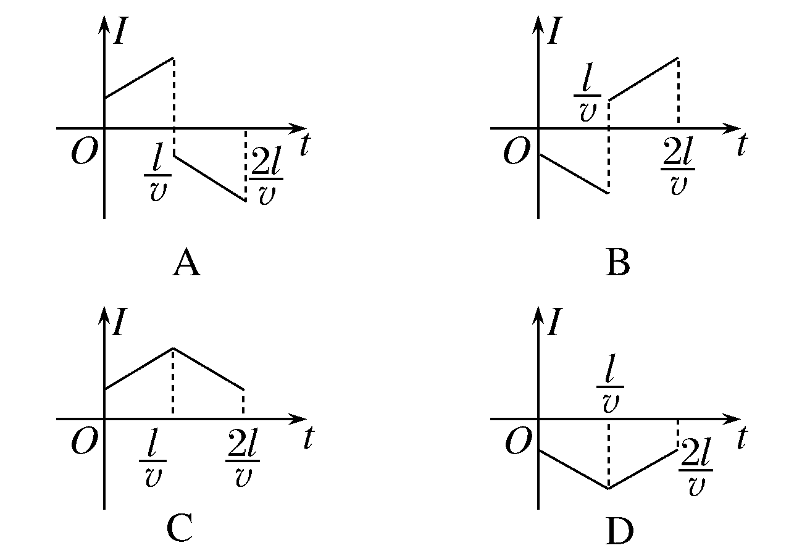
4、如图，两根平行的光滑导轨竖直放置，处于垂直轨道平面的匀强磁场中，金属杆ab接在两导轨之间，在开关S断开时让ab自由下落，ab下落过程中始终保持与导轨接触良好，设导轨足够长，电阻不计。ab下落一段时间后开关闭合，从开关闭合开始计时，ab下滑速度v随时间变化的图象不可能是 ( )
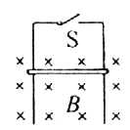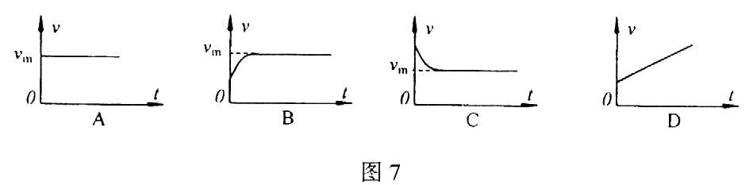
5、矩形导线框abcd放在匀强磁场中，在外力控制下静止不动，磁感线方向与线圈平面垂直，磁感应强度B随时间变化的图象如图甲所示。t=0时刻，磁感应强度的方向垂直纸面向里；在0～4s时间内，线框ab边受匀强磁场的作用力随时间变化的图象(力的方向规定以向左为正方向)是图中的 ( )
d
a
b
c
B
t/s
0
2
4
图甲
F
t/s
0
2
4
A
F
t/s
0
2
4
B
F
t/s
0
2
4
C
F
t/s
0
2
4
D
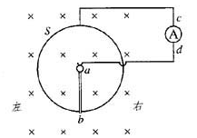
6、如图所示，ab为一金属杆，它处在垂直于纸面向里的匀强磁场中，可绕a点在纸面内转动；S为以a为圆心位于纸面内的金属圆环；在杆转动过程中，杆的b端与金属环保持良好接触；A为电流表，其一端与金属环相连，一端与a点良好接触。当杆沿顺时针方向转动时，某时刻ab杆的位置如图，则此时刻 ( )
A．有电流通过电流表，方向由c→d；作用于ab的安培力向右
B．有电流通过电流表，方向由c→d；作用于ab的安培力向左
C．有电流通过电流表，方向由d→c；作用于ab的安培力向右
D．无电流通过电流表，作用于ab的安培力为零
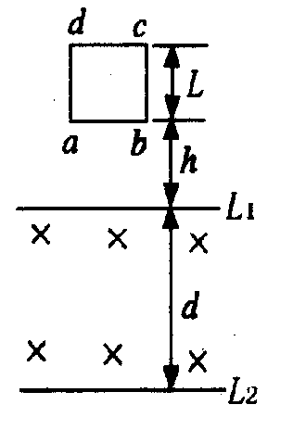
7、如图所示，相距为d的两水平线L₁和L₂分别是水平向里的匀强磁场的边界，磁场的磁感应强度为B，正方形线框abcd边长为L(L<d)、质量为m。将线框在磁场上方高h处由静止开始释放，当ab边进入磁场时速度为v₀，cd边刚穿出磁场时速度也为v₀，从ab边刚进入磁场到cd边刚穿出磁场的整个过程中 ( )
A．线框一直都有感应电流
B．线框有一阶段的加速度为g
C．线框产生的热量为mg(d+h+L)
D．线框做过减速运动
8、关于感应电流，下列说法中正确的是 ( )
A．只要闭合电路内有磁通量，闭合电路中就有感应电流产生
B．穿过螺线管的磁通量发生变化时，螺线管内部就一定有感应电流产生
C．线圈不闭合时，即使穿过线圈的磁通量发生变化，线圈中也没有感应电流
D．只要电路的一部分作切割磁感线的运动，电路中就一定有感应电流
9、下面关于自感的说法正确的是 ( )
A．自感电动势总是阻碍电路中原来电流的增加
B．自感电动势总是阻碍电路中原来电流的变化
C．同一电感线圈中的电流越大，自感电动势越大
D．同一电感线圈中的电流变化越大，自感电动势越大
10、在纸面内放有一磁铁和一圆线圈，下列情况中能使线圈中产生感应电流的是 ( )
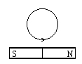
A．将磁铁在纸面内向上平移
B．将磁铁在纸面内向右平移
C．将磁铁绕垂直纸面的轴转动
D．将磁铁的N极转向纸外，S极转向纸内
11、某一实验装置如左图所示，在铁芯上绕着两个线圈P和Q，如果线圈P中的电流i随时间t的变化关系有如下图所示的四种情况，则可以在线圈Q中观察到感应电流的是( )
i
t
0
i
t
0
i
t
0
t
0
i
A B C D
电流表
电源
Q
P

12、如图所示，一电子以初速度v沿与金属板平行的方向飞入MN极板间，发现电子向M板偏转，则可能是 ( )
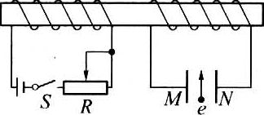
A．电键S闭合瞬间
B．电键S由闭合到断开瞬间
C．电键S是闭合的，变阻器滑片P向左迅速滑动
D．电键S是闭合的，变阻器滑片P向右迅速滑动
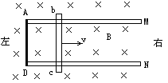
二．填空题（13题每空1分，14题2分）
13、金属棒bc在两光滑的水平放置的平行金属导轨上运动时，闭合回路AbcD中有感应电流．这时bc棒将受到向______的磁场力；为使bc棒向右运动，必须对bc施加方向向______的力，这个力克服______力做功；在这个过程中______能转化成了______能。
14、把一个面积为S，总电阻为R的圆形金属环平放在水平面上，磁感强度为B的匀强磁场竖直向下，当把环翻转180°的过程中，流过环某一横截面的电量为____。
三．计算题(写出必要的文字说明和重要的演算步骤，只写出最后结果的不得分。共4个题，45分)
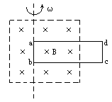
15．（9分）如图所示，矩形线圈abcd共n匝，总电阻为R，部分置于有理想边界的匀强磁场中，线圈平面与磁场垂直，磁感强度大小为B．让线圈从图示位置开始以ab边为轴匀速转动，角速度为ω．若线圈ab边长为L₁，ad边长为L₂，在磁场外的部分为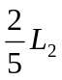，那么线圈从图示位置转过53°时的感应电动势的大小为多少？从图示位置开始转过90°的过程中，线圈中的平均感应电流为多少？（取sin37°=0.6，cos37°＝0.8）

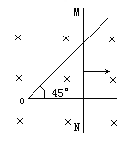
16（12分）．如图所示，在一个磁感应强度为B的匀强磁场中，有一弯成45°角的金属导轨，且导轨平面垂直磁场方向．一导线MN以速度v从导轨的O点处开始无摩擦地匀速滑动，速率v的方向与ax方向平行，导线和导轨单位长度的电阻为r． （1）写出MN棒和导轨相交的两点间的感应电动势的瞬时表达式．（2）感应电流瞬时大小如何？（3）写出作用在导线MN上的外力瞬时功率的表达式。

17（12分）．在磁感强度B=5T的匀强磁场中，放置两根间距d=0.1m的平行光滑直导轨，一端接有电阻R=9Ω，以及电键S和电压表．垂直导轨搁置一根电阻r=1Ω的金属棒ab，棒与导轨良好接触．现使金属棒以速度v=10m/s匀速向右移动，试求：（1）电键S闭合前、后电压表的示数；（2）闭合电键S，外力移动棒的机械功率。
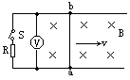

18、（12分）两根金属导轨平行放置在倾角为θ=30°的斜面上，导轨左端接有电阻R=10Ω，导轨自身电阻忽略不计。匀强磁场垂直于斜面向上，磁感强度B=0.5T。质量为m=0.1kg，电阻可不计的金属棒ab静止释放，沿导轨下滑（金属棒ab与导轨间的摩擦不计）。如图15所示，设导轨足够长，导轨宽度L=2m，金属棒ab下滑过程中始终与导轨接触良好，当金属棒下滑h=3m时，速度恰好达到最大值。求此过程中金属棒达到的最大速度和电阻中产生的热量。（g=10m/s²）
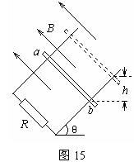

参考答案
1.答案：D
解析：导线框进入磁场时，cd边切割磁感线，由右手定则可判断感应电流方向为a→d→c→b→a，导线框受到的安培力方向水平向左，A选项错误，D选项正确．导线框离开磁场时，ab边切割磁感线，由右手定则可判断感应电流方向为a→b→c→d→a，导线框受到的安培力方向水平向左，B、C选项均不正确．
2.答案：AD
解析：由ΔΦ＝Φ₂－Φ₁和题意知，A选项正确．因Δt₁和Δt₂不等，故不同，B选项错误，由E＝n知，感应电动势不相等，故C选项错误；由q＝n知D选项正确．
3.答案：B
解析：0～段，由右手定则判断感应电流方向为a→d→c→b→a，大小逐渐增大；～段，由右手定则判断感应电流方向为a→b→c→d→a，大小逐渐增大，故B选项正确．
4.D
5.D
6.A
7.BD
8.C
9.B
10.D
11.BCD
12.AC
13．左、右、安培力、机械能、电
14．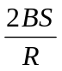
15．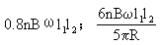
16．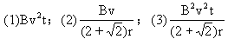
17．（1）5V，4.5V；（2）2.5W、
18、5m/s 1.75J

全 品中考网

